E
Association Loi 1901

E-mail : - site internet :
Agenda Activités
http://tabenkin.free.fr
tabenkin@free.fr

Le Samedi 18 novembre 2006
Rendez-vous …
A 20h30 précises au local

Conférence … Conférence … Conférence … Conférence … Conférence … Conférence … Conférence … Conférence …
Alexandre DEL VALLE
Essayiste et géopolitologue
"ISLAMISME, BANLIEUES ET TERRORISME"
Un défi pour la République et le monde libre ...



Alexandre DEL VALLE, 38ans, est chercheur en géopolitique.
De parents italo-espagnols originaires d'Afrique du Nord, il est membre de l'UMP et cofondateur avec Rachid KACI (que le Cercle a eu le plaisir de recevoir il y a 2 ans), d'un courant républicain et libéral.

Conférencier, collaborateur de plusieurs journaux et revues, il est l'auteur d'une dizaine d'essais de géopolitique.

Chercheur libre et indépendant, politologue engagé, Alexandre DEL VALLE est un grand spécialiste de la géopolitique du monde arabo-musulman.

Depuis quelques années, les travaux d’Alexandre DEL VALLE sont consacrés à l’étude des mouvements révolutionnaires et totalitaires (« Rouges-Bruns et Verts »), du terrorisme, puis des grands phénomènes de Désinfor-mation géopolitique (« Guerre des Représentations »)

Le site de Alexandre DEL VALLE :
http://alexandredelvalle.com/index.php
MERCI DE PENSER AUX DOUCEURS A DEGUSTER ENSEMBLE EN FIN DE REUNION

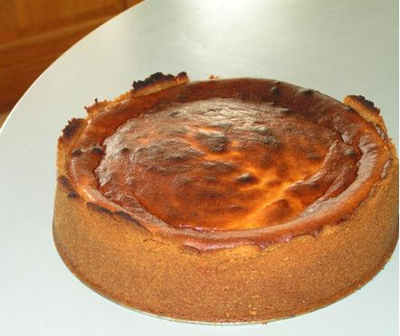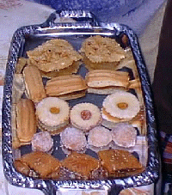

PROCHAINEMENT …
VOS ACTIVITES

À
Réserver

Hannoucah

Réveillon
Au local

ôt ……………. Cordial Shalom
Le samedi
2 décembre 2006

Le samedi
16 décembre 2006

Le dimanche
31 décembre 2006

Cordial Shalom …

